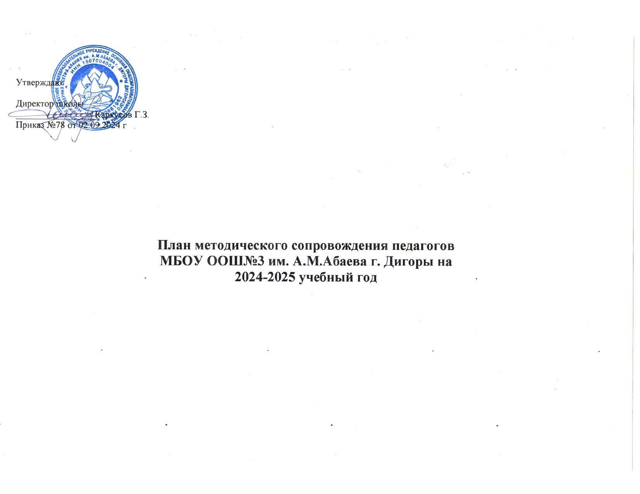

# Методическая тема:

«**Самообразование и творчество – пути повышения профессионального мастерства педагогов**»

### Цель и задачи методической работы школы

**Цель:** совершенствовать методическое сопровождение развития профессиональной компетентности педагогических кадров, обеспечивающей достижение нового качества образования через профессионально-личностный рост в рамках реализации ФГОС.

### Задачи:

* использовать современные педтехнологии в практической деятельности учителя для качественного повышения самообразования.
* совершенствовать систему мониторинга и диагностики успешности образования, уровня профессиональной компетентности и методической подготовки педагогов;
* стимулировать инициативы и творчества членов педагогического коллектива и активизации их деятельности в научно-исследовательской, поисковой работе, участии в профессиональных конкурсах, выставках, мастер-классах.

### Основные проблемы методического поля школы:

* разрозненность, несистемность методических действий педагогов школы;
* низкий уровень освоения современных образовательных технологий (в т.ч. низкая мотивация педагогов на использование в своей деятельности компетентностных технологий, несистемность их применения);
* замкнутость учителей-предметников в рамках только своего предмета недостаточная индивидуализация учебного процесса (неумение или нежелание проводить мониторинг и анализ ОП для планирования деятельности по повышению качества знаний).

### Рекомендации по повышению эффективности достижения результатов:

* мониторинг собственных профессиональных компетентностей каждым педагогом (перезагрузка);
* методическая поддержка компетентностного обучения: проведение обучающих семинаров в интерактивном режиме (проектные технологии, смысловое чтение, использование технологичного оборудования в УВП, технология оценивания – модернизация, и т.д.);
* совершенствование аналитической компетентности педагога, обеспечение рефлексии его педагогического опыта;
* мотивация педагогов к участию в конкурсах педагогического мастерства путём популяризации опыта педагогов нашей школы и педагогов других ОО;
* продолжить работу по информационно-методическому сопровождению педагогов в условиях внедрения ФГОС;
* повысить персональную ответственность педагогов за конечные результаты своего труда.

### При организации МР в ОО соблюдаются следующие принципы:

* современности (соответствие процессам, происходящим в государстве, обществе, образовательной и социальной сферах);
* инновационность ОП;
* согласованности (методической работы с организацией УВП);
* системность (следование намеченному плану работы);
* доступность;
* дифференциация (обеспечение дифференцированного подхода в подготовке методических материалов);
* индивидуализация (с учётом сильных, слабых сторон и творческих способностей личности при предоставлении методической информации);
* научность (опора на достоверные научные факты, методики, концепции технологии, формы и методы получения данных).

### Приоритетные направления методической работы школы на 2024-2025 учебный год

* Изучить нормативно-правовые документы органов образования;
* изучить новые педагогические технологии;
* аттестация учителей;
* повышение квалификации учителей (самообразование, курсовая подготовка, участие в семинарах, РМО, конференциях, мастер-классах);
* управление качеством образования, проведение мониторинговых мероприятий;
* внеурочная деятельность по учебным предметам;
* обобщить и представить опыт работы учителей (открытые уроки, творческие отчеты, публикации, разработка методических материалов) на различных уровнях;
* организовать работу с молодыми и вновь прибывшими педагогами.

### Формы методической работы

* Педагогический совет
* Методические пятиминутки
* Творческие группы
* Семинары
* Индивидуальные консультации с учителями-предметниками
* Аттестационные мероприятия
* Предметные недели

# Работа педсоветов

**Тематические педсоветы:**

**«Профессионализм педагога как важнейшее условие обеспечения качества образования»**

(март 2025 г.)

### Для подготовки и проведения педсовета будут использоваться следующие технологии:

* работа творческой группы по подготовке к педсовету;
* анкетирование учащихся и педагогов;
* деятельность рабочих групп в рамках педсовета для решения поставленных задач и обоснования совместно принятых решений.

# Работа методического совета школы

**Цель**, которую поставил методический совет школы в текущем году: непрерывное совершенствование уровня педагогического мастерства учителей школы, их эрудиции и профессиональной компетентности в области знания и применения современных педагогических технологий.

Данная цель отвечает возможностям и запросам педагогов школы и будет решаться через **задачи:**

* создание необходимых условий для максимального раскрытия творческой индивидуальности каждого педагога;
* обеспечение уровня обученности и воспитанности учащихся соответствующим современным требованиям, исходя из их возможностей.

### В 2024-2025 учебном году на заседаниях МС будут рассмотрены следующие вопросы:

1. Итоги методической работы за 2023-2024 учебный год, основные задачи на новый учебный год.
2. Инструктивно-методическое совещание: основные направления методической работы в школе; этапы работы над методической темой; темы самообразования, работа над планом самообразования.
3. Утверждение УМК на 2024-2025 учебный год, учебных планов и рабочих программ, планов работы ШМО, изменения в связи с внедрением обновлённых ФГОС.
4. Создание группы контроля адаптации учащихся 1-го и 5-го класса и готовность к обучению на разных ступенях обучения.
5. Выработка программы подготовки и проведения педсоветов.
6. Организация и проведение школьного тура Всероссийской олимпиады школьников.
7. Итоги мониторинга учебной деятельности по результатам полугодий.
8. Управление качеством образования в школе. Результаты диагностики уровня обученности учащихся по итогам I и II полугодий. Сравнительная характеристика.
9. Работа с учащимися, имеющими мотивацию к учебно-познавательной деятельности.
10. Информация о ходе аттестации учителей.
11. Подведение итогов аттестации учителей школы, анализ реализации системы курсовой подготовки.
12. Подготовка к итоговой аттестации в 9-м классе.
13. Подведение итогов по самообразованию, самооценка профессионального развития учителей.
14. Мониторинг учебной деятельности за год. Результативность работы МС.
15. Обсуждение плана работы на 2025-2026 учебный год.

### Работа с образовательными стандартами:

* создание образовательной программы основного общего образования школы; ООП НОО , ООП ООО;
* согласование рабочих программ и календарно-тематических планов;
* преемственность в работе начальных классов и основного звена;
* методы работы по ликвидации пробелов в знаниях учащихся;
* методы работы с учащимися, имеющими повышенную мотивацию к учебно-познавательной деятельности;
* формы и методы промежуточной аттестации и итогового контроля;
* отчеты учителей по темам самообразования;
* итоговая аттестация учащихся.

На заседаниях методических объединений будут рассматриваться также вопросы, связанные с изучением и применением новых технологий, большое внимание будет уделяться вопросам сохранения здоровья учащихся, изучаться тексты и задания контрольных работ для промежуточной аттестации и другие учебно-методические материалы. Будет проводиться анализ контрольных работ, намечаться ориентиры по устранению выявленных пробелов в знаниях учащихся. В рамках работы методических объединений будут проводиться открытые уроки, внеклассные мероприятия по предметам.

Одной из основных задач, сформулированных в результате анализа работы МО школы за 2023-2024 учебный год, стоит задача совершенствования профессиональной компетентности, обучение педагогов новым технологиям, создание системы обучения, обеспечивающей потребности каждого ученика в соответствии с его склонностями, интересами и

возможностями, взаимопосещение уроков. Над этой задачей будут работать методические объединения учителей начальных классов, ШМО учителей естественно-математического цикла, ШМО учителей гуманитарного цикла, ШМО классных руководителей.

В соответствии с методической темой школы будет продолжена **работа педагогов над темами самообразования.**

Для организации дифференцированной работы с педагогическими кадрами в школе организована работа по самосовершенствованию педагогического мастерства через индивидуальную тему по самообразованию.

У каждого учителя определена индивидуальная методическая тема по самообразованию, которая анализируется через участие педагогов в работе МО, педсоветов, семинаров, практикумов. Индивидуальное самообразование будет осуществляться на основе ИТРК. Планы предусматривают: подбор литературы, затрату времени на изучение данных по проблеме, анализ литературы, знакомство с практическим опытом.

Завершаться самообразование будет анализом, оценкой и самооценкой эффективности выполненной работы. Результатом самообразования будут являться открытые уроки, доклады, выступления перед коллегами, на совещаниях ШМО, педсоветах, совещаниях при директоре.

### Направление 1. Информационно-методическое обеспечение профессиональной деятельности педагогов.

**Задача:** обеспечить методическую поддержку деятельности педагогов по совершенствованию качества образования через освоение компетентностного подхода в обучении и воспитании, развитии обучающихся**.**

|  |  |  |  |  |
| --- | --- | --- | --- | --- |
| **Тематика мероприятия** | | **Сроки проведения** | | **Ответственный** |
| ***Методические семинары*** | | | | |
| Проверка рабочих программ по учебным предметам (внедрение обновлённых ФГОС) | | **август** | | Чихтисова Р.М., зам. директора по УВР |
| Требование к оформлению и ведению школьной документации в соответствии с локальными актами школы | | **август** | | Чихтисова Р.М., зам. директора по УВР |
| Единый орфографический режим школьника | | **сентябрь** | | Гибизова Л.П. руководитель МО русского языка и литературы |
| Приемы, методы и технологии, способствующие формированию УУД | | **ноябрь** | |  |
| Нетрадиционные формы организации учебной деятельности младших школьников | | **декабрь** | | Темираева З.С. руководитель ШМО начальных классов |
| ***Методические совещания*** | | | | |
| Методическая работа в школе в 2024-2025 учебном году | Информирование о специфике методической работы | | **сентябрь** | Чихтисова Р.М. зам. директора по УВР |
| Организация деятельности учителей по подготовке учащихся 9-го класса к ОГЭ | Информирование учителей о плане и перечне мероприятий по подготовке учащихся 9-х  классов к ГИА | | **в теч. года** | Чихтисова Р.М. зам. директора по УВР |
| Об итогах работы методических объединений за 1-е полугодие | Анализ работы МО за 1-е полугодие | | **январь** | руководители ШМО Темираева З.С., Гибизова Л.П., Лолаева З.Б.руководители РМО, Чихтисова Р.М. зам. директора по УВР |
| Организация работы с одарёнными детьми | Планы работы, методика подготовки | | **март** | Чихтисова Р.М. зам. директора по УВР |

|  |  |  |  |
| --- | --- | --- | --- |
|  |  |  |  |
| Инновационная деятельность педагогов школы | Информирование об инновационной деятельности педагогов | **апрель** | Чихтисова Р.М. зам. директора по УВР |
| ***Работа школьных методических объединений*** | | | |
| Планирование работы на год | Составление плана работы над методической темой и проведения организационных, творческих и отчетных  мероприятий | **сентябрь** | Руководители ШМО |
| Участие в международных, всероссийских интеллектуальных конкурсах | Организация участия и проведения конкурсов | **октябрь февраль**  **март** | Чихтисова Р.М. зам. директора по УВР |
| Муниципальный школьный тур всероссийской олимпиады школьников | Проведение муниципального, школьного тура предметных олимпиад | **октябрь- ноябрь** | руководители ШМО  Чихтисова Р.М. зам. директора по УВР |
| Работа над методической темой | Предварительный отчет по работе над методической  темой | **январь** | Руководители ШМО |
| Результативность деятельности за 1-е полугодие | Анализ результатов полугодовых контрольных работ. Выполнение государственных программ по  предметам | **январь** | Чихтисова Р.М. зам. директора по УВР |
| Работа над методической проблемой | О подготовке к творческому отчету учителей школы.  Разработка плана участия и обсуждение предварительных результатов работы над методической темой,  предлагаемых для участия в | **март** | Едзаева Т.К., руководитель ШМО классных руководителей  Чихтисова Р.М. зам. директора по УВР |

|  |  |  |  |
| --- | --- | --- | --- |
|  | творческом отчете.  Подготовка материалов промежуточной аттестации. |  |  |
| Анализ результатов работы за год | Отчет по работе над методической темой.  Отчет о выполнении плана работы ШМО и степени участия педагогов в реализации плана методической работы школы | **май** | Руководители ШМО  Чихтисова Р.М. зам. директора по УВР |

**Направление 2.**

**Работа с педагогическими кадрами**

**Задачи:** Сопровождение профессионального роста педагогов. Обобщение и представление педагогического опыта.

Участие в районных мероприятиях:

|  |  |  |  |
| --- | --- | --- | --- |
| **Мероприятие (круглый стол, мастер- класс, конференция,**  **семинар и др.)** | **Категория участников** | **Цель**  **(обобщение опыта работы ОУ,**  **педагога, распространение опыта, др.)** | **Кто проводит** |
| Семинар | Учителя русского языка Гибизовой Л.П.  Учителя начальных классов Дзасоховой М.Б. | Обобщение и распространение опыта работы педагогов ОУ | МБОУ ООШ№3 им. А.М.Абаева |

|  |  |  |  |  |
| --- | --- | --- | --- | --- |
| **Тематика мероприятия** | **Содержание деятельности** | **Планируемый результат** | **Сроки проведения** | **Ответственный** |
| Консультации | Работа учителя со школьной документацией | Оказание  методической помощи в исполнении функциональных  обязанностей | **сентябрь**  **октябрь май** | Чихтисова Р.М. зам. директора по УВР |
|  | Подготовка и проведение  промежуточной аттестации по предметам |  |  | Чихтисова Р.М. зам. директора по УВР |
|  | Анализ результатов профессиональной деятельности |  | **октябрь май** | Кузнецова Ю. А., зам. директора по УВР |
|  | Изучение способов проектирования и проведения урока | Информирование учителей о понятии компетентностного подхода в учебно- воспитательном  процессе. | **февраль** | Чихтисова Р.М. зам. директора по УВР |
| Собеседования | Изучение методических подходов к | Информирование | **ноябрь** | Чихтисова Р.М. зам. директора по УВР |
|  | оценке результатов учебной | специалиста о |  |  |
|  | деятельности школьников | требованиях, |  |  |
|  |  | предъявляемых к |  |  |
|  |  | оценке результатов |  |  |
|  |  | учебной деятельности |  |  |
|  |  | школьников и |  |  |
|  |  | способах их анализа |  |  |
| ***Повышение уровня квалификации педагогических кадров*** | | | | |
| Аттестация  педагогических | Подготовка и проведение аттестационных мероприятий. Экспертиза уровня профессиональной подготовки | | по графику | Чихтисова Р.М. зам. директора по УВР |
| кадров | аттестующихся педагогов. Повышение уровня профессиональной деятельности педагогов. | |  |  |
| Консультации для аттестующихся педагогов «Анализ собственной педагогической деятельности» - портфолио учителя | | по запросу |
| Изучение деятельности педагогов, оформление необходимых документов для прохождения аттестации | | по плану  аттестации |
| Проведение открытых мероприятий, представление собственного опыта работы аттестуемыми учителями | | по плану  аттестации |
| Прохождение курсовой подготовки | Обучение учителей школы на курсах повышения квалификации по проблемам обучения в условиях реализации ФГОС, реализации программ использования ИКТ | | по  графику | Чихтисова Р.М. зам. директора по УВР |
| Самостоятельная работа учителей над темами  самообразования | Изучение передового педагогического опыта | | в течение года | Галеева Г.С.,  руководитель ШМО классных  руководителей |
| Работа учителей над  содержанием  образовательных программ | Работа учителей над подготовкой рабочих программ по учебным предметам | | август-  сентябрь | Яковлева Е. Н., методист  Ульянова О. В., методист |
| Участие в  муниципальном этапе конкурса  «Учитель года» | Реализация творческого потенциала педагога | | в течение года | Чихтисова Р.М. зам. директора по УВР |
| Презентация опыта работы | Информирование педагогов и их участии в профессиональных смотрах, конкурсах. Публикация методических разработок  Представление результатов методической деятельности. | | согласно планам МО | Руководители ШМО |

## Направление 3

**Работа с обучающимися**

**Задачи:** Освоение эффективных форм организации образовательной деятельности учащихся. Выявление и накопление успешного опыта работы педагогов в данном направлении.

|  |  |  |  |  |
| --- | --- | --- | --- | --- |
| **Тематика мероприятия** | **Содержание деятельности** | **Планируемый результат** | **Сроки проведения** | **Ответственный** |
| Муниципальный, школьный туры Всероссийской олимпиады школьников | Проведение предметных олимпиад.  Анализ результативности индивидуальной работы с учащимися, имеющими повышенную учебную мотивацию | Оценка  результативности индивидуальной работы с  учащимися, имеющими повышенную учебную  мотивацию. | **октябрь- ноябрь** | Руководители ШМО |
| Участие в  дистанционных олимпиадах и образовательных | Организация и проведение олимпиад | Оценка  результативности индивидуальной работы | **в течение года** | Руководители МО, учителя-предметники |